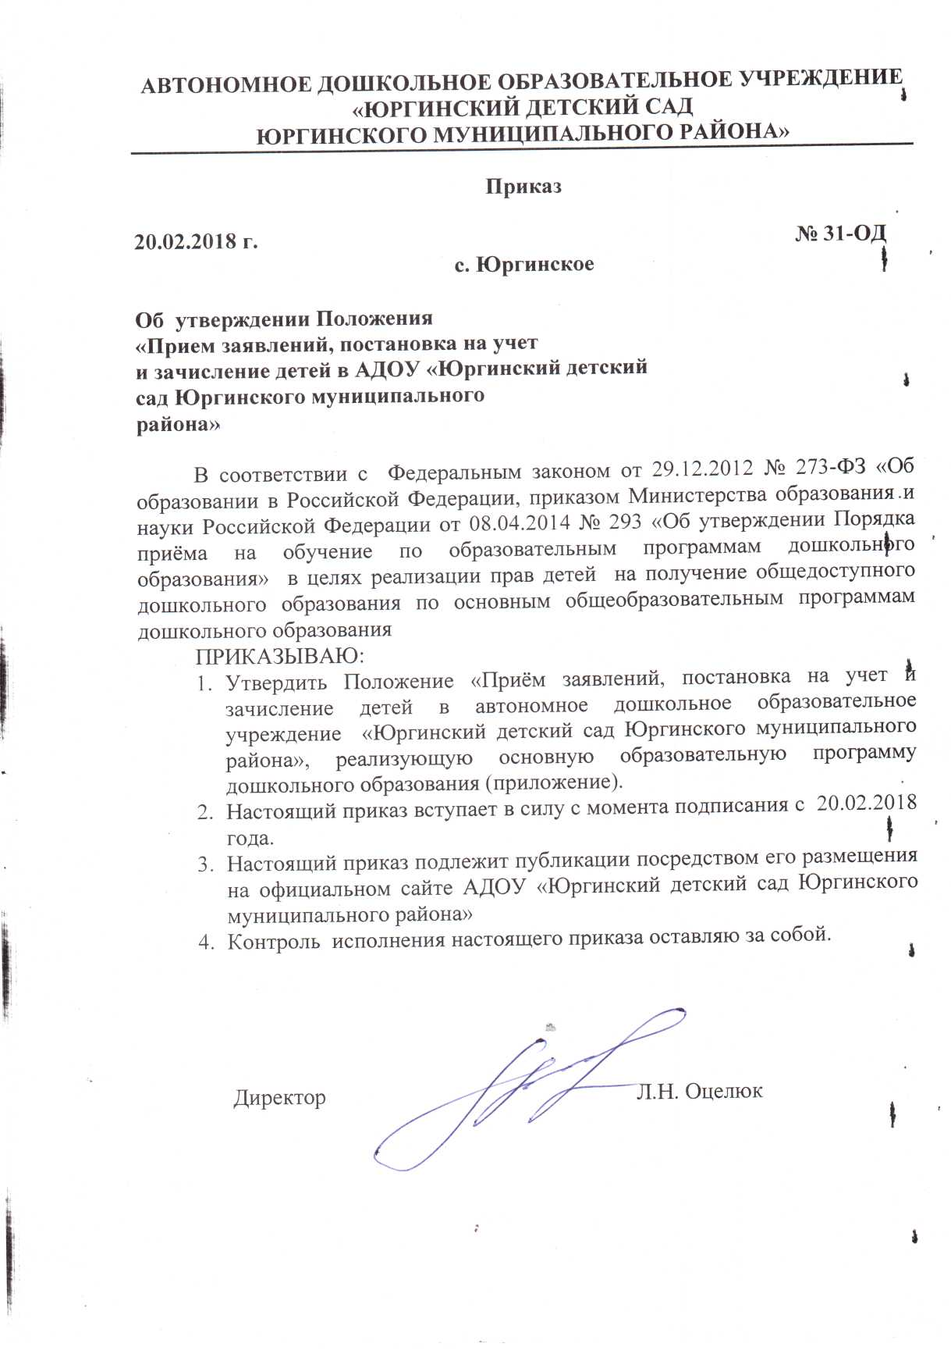

Автономное дошкольное образовательное учреждение
«Юргинский детский сад Юргинского муниципального района»
улица 25 Партсъезда, дом 1, с. Юргинское, Юргинский район, Тюменская область, 627250, тел. 2-42-66, факс 2-38-68

Положение
«ПРИЕМ ЗАЯВЛЕНИЙ, ПОСТАНОВКА НА УЧЕТ И ЗАЧИСЛЕНИЕ ДЕТЕЙ В АВТОНОМНОЕ ДОШКОЛЬНОЕ ОБРАЗОВАТЕЛЬНОЕ УЧРЕЖДЕНИЕ «ЮРГИНСКИЙ ДЕТСКИЙ САД ЮРГИНСКОГО МУНИЦИПАЛЬНОГО РАЙОНА», РЕАЛИЗУЮЩИОГО ОСНОВНУЮ ОБРАЗОВАТЕЛЬНУЮ ПРОГРАММУ ДОШКОЛЬНОГО ОБРАЗОВАНИЯ»

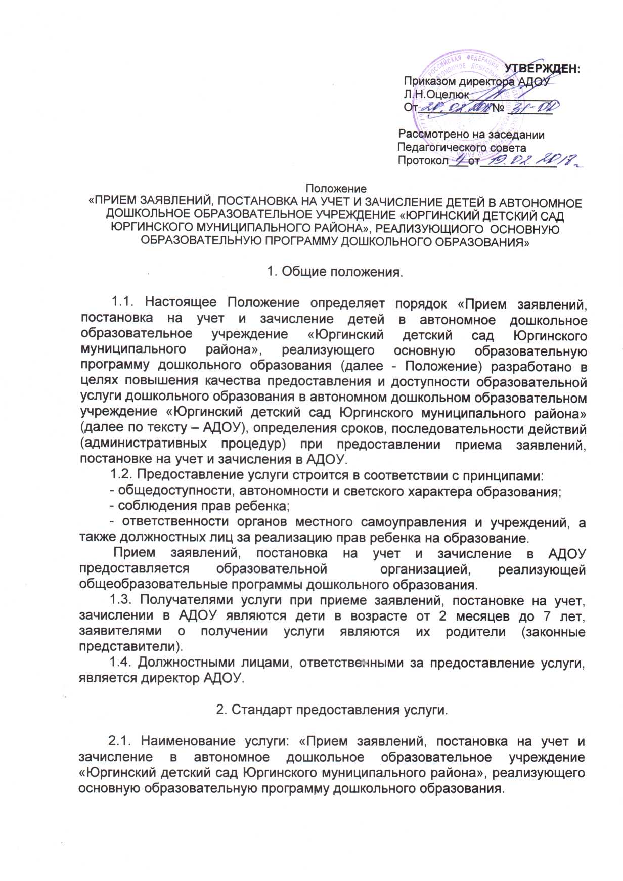

2.2. Результат предоставления услуги:
2.2.1. Прием заявления и зачисление в образовательное учреждение, – в случае наличия свободных мест в АДОУ, предоставляющего услугу, также предоставления родителями (законными представителями) ребенка документов необходимых для приема, установленных требованиями настоящего Положения.
2.2.2. Прием заявлений и постановка ребенка на учет – в случае отсутствия свободных мест в АДОУ, а также в случае не предоставления родителями (законными представителями) ребенка документов, необходимых для приема, установленных требованиями настоящего Положения.
2.3. Срок предоставления услуги.
2.3.1. В случае наличия свободных мест в образовательном учреждении, а также при условии предоставления родителями (законными представителями) ребенка документов необходимых для приема, установленных требованиями настоящего Положения, руководитель образовательного учреждения издает приказ о зачислении ребенка в течение трех рабочих дней после заключения между образовательным учреждением и родителями (законными представителями) ребенка договора об образовании по образовательным программам дошкольного образования.
2.3.2. В случае если в образовательном учреждении отсутствуют свободные места, а также в случае если родители (законные представители) не представили необходимых для приема документов в соответствии с разделом 2 настоящего Положения, то осуществляется постановка такого ребенка на учет, как нуждающегося в предоставлении места в образовательном учреждении. Приказ о постановке ребенка на учет издается руководителем образовательного учреждения в день подачи заявления о предоставлении услуги.
2.4. Правовые основания для предоставления услуги:
2.4.1. Конституция Российской Федерации;
2.4.2. Федеральный закон от 27 июля 2010 г. №210-ФЗ «Об организации предоставления государственных и муниципальных услуг»;
2.4.3. Федеральный закон от 24 июля 1998 г. №124-ФЗ «Об основных гарантиях прав ребенка в Российской Федерации»
2.4.4. Федеральный закон от 29.12.2012 года №273-ФЗ «Об образовании в Российской Федерации»;
2.4.5. Федеральный закон от 03.11.2006 №174-ФЗ «Об автономных учреждениях»;
2.4.6. Закон Российской Федерации от 07.02.1992 №2300-1 «О защите прав потребителей»;
2.4.7. Приказ Минобрнауки Российской Федерации от 08.04.2014 №293 «Об утверждении Порядка приёма на обучение по образовательным программам дошкольного образования»;
2.4.8. Приказ Минобрнауки Российской Федерации от 30.08.2013 года №1014 «Об утверждении Порядка организации и осуществления образовательной деятельности по основным общеобразовательным программам – образовательным программам дошкольного образования».
2.4.9 Постановление Правительства Тюменской области от 29.04.2014г. №206-П «Об автоматизированной системе «Электронный детский сад Тюменской области».
2.4.10. Иные нормативные правовые акты Российской Федерации, органов государственной власти Тюменской области, администрации Юргинского муниципального района.
2.5. Услуга предоставляется по личному заявлению родителя (законного представителя) ребенка, при предъявлении оригинала документа, удостоверяющего личность родителя (законного представителя), либо оригинала документа, удостоверяющего личность иностранного гражданина и лица без гражданства в Российской Федерации в соответствии с ст.10 Федерального закона от 25.07.2002 №115-ФЗ «О правовом положении иностранных граждан в Российской федерации».
Образовательная организация может осуществлять прием указанного заявления в форме электронного документа с использованием информационно-телекоммуникационных сетей общего пользования.
В заявлении родителями (законными представителями) ребенка указываются следующие сведения:
2.5.1. фамилия, имя, отчество (последнее при наличии) ребенка;
2.5.2. дата и место рождения ребенка;
2.5.3. фамилия, имя, отчество (последнее - при наличии) родителей (законных представителей) ребенка;
2.5.4. адрес места жительства ребенка, его родителей (законных представителей);
2.5.5. контактные телефоны родителей (законных представителей) ребенка.
Образец заявления указан в приложении №1 к настоящему Положению.
Прием детей, впервые поступающих в образовательную организацию, осуществляется на основании медицинского заключения.
2.6. Перечень документов, которые заявитель, обратившийся за предоставлением услуги должен представить дополнительно к заявлению:
2.6.1. Родители (законные представители) детей, проживающих на закрепленной территории, для зачисления ребенка в образовательную организацию дополнительно предъявляют оригинал свидетельства о рождении ребенка или документ, подтверждающий родство заявителя (или законность представления прав ребенка), свидетельство о регистрации ребенка по месту жительства или по месту пребывания на закрепленной территории или документ, содержащий сведения о регистрации ребенка по месту жительства или по месту пребывания;
2.6.2. Родители (законные представители) детей, не проживающих на закрепленной территории, дополнительно предъявляют свидетельство о рождении ребенка.
Родители (законные представители) детей, являющихся иностранными гражданами или лицами без гражданства, дополнительно предъявляют документ, подтверждающий родство заявителя (или законность представления прав ребенка), и документ, подтверждающий право заявителя на пребывание в Российской Федерации.
Иностранные граждане и лица без гражданства все документы представляют на русском языке или вместе с заверенным в установленном порядке переводом на русский язык.
Копии предъявляемых при приеме документов хранятся в образовательной организации на время обучения ребенка.
2.7. Также родители (законные представители) ребенка при подаче заявления, указанного в п. 2.5 настоящего Положения, вправе предоставить документы, удостоверяющие (подтверждающие) льготную категорию одного из родителей (законного представителя), и (или) ребенка, предоставляющую право на внеочередное, либо первоочередное зачисление в образовательное учреждение, и (или) право на компенсационные выплаты в размере и в порядке, установленном законодательством.
2.8. При приеме детей с ограниченными возможностями здоровья принимаются на обучение по адаптированной образовательной программе дошкольного образования только с согласия родителей (законных представителей) и на основании рекомендаций психолого-медико-педагогической комиссии.
2.9. Требования представления иных документов для приема детей в образовательные организации в части, не урегулированной законодательством об образовании, не допускается.
2.10. Родители (законные представители) ребенка могут направить заявление о приеме в образовательную организацию почтовым сообщением с уведомлением о вручении посредством официального сайта учредителя образовательной организации в информационно-телекоммуникационной сети "Интернет", федеральной государственной информационной системы "Единый портал государственных и муниципальных услуг (функций)", лично, в письменной форме.
2.11. В случае подачи заявления родителями (законными представителями) ребенка способами, указанными в п.2.10 настоящего Положения, оригинал паспорта или иного документа, удостоверяющего личность родителей (законных представителей), и другие документы в соответствии с пунктами 2.5, 2.6, 2.7, 2.8 настоящего Положения, предъявляются руководителю образовательного учреждения или уполномоченному им должностному лицу не позднее, чем за неделю до желаемой даты устройства ребенка, указанной родителями (законными представителями) в заявлении.
2.12. Основания для отказа в приеме заявления, а также документов, необходимых для предоставления услуги, отсутствуют.
2.13. Перечень оснований для отказа в предоставлении услуги:
2.13.1. Основания отказа в получении услуги в части постановки ребенка на учет отсутствуют.
2.13.2. Основанием отказа в получении услуги в части зачисления ребенка в образовательное учреждение может служить только отсутствие в нём свободных мест.
2.14. В случае получения заявителем отказа в получении услуги по основанию, указанному в п.2.13.2 настоящего Положения, заявитель, в целях решения вопроса об устройстве ребенка в другое образовательное учреждение, вправе обратиться в отдел образования администрации Юргинского муниципального района (далее – отдел образования) по адресу: Тюменская область, село Юргинское, улица Центральная, 59.
2.15. Услуга предоставляется заявителям бесплатно.
2.16. Максимальный срок ожидания в очереди при подаче запроса о предоставлении услуги и при получении результата предоставления услуги не должен превышать пятнадцати минут.
2.17. Срок регистрации запроса (заявления) заявителя о предоставлении услуги не должен превышать пятнадцати минут – в случае, если запрос (заявление) подан заявителем лично, в письменной форме; в случае, если запрос подан заявителем почтовым сообщением с уведомлением о вручении посредством официального сайта учредителя образовательной организации в информационно-телекоммуникационной сети "Интернет", федеральной государственной информационной системы "Единый портал государственных и муниципальных услуг (функций)", то регистрация запроса осуществляется в течение рабочего дня, в который данный запрос поступил в образовательное учреждение.
2.18. Требования к помещениям, в которых предоставляется услуга.
2.18.1. Места ожидания приема, места сдачи и получения документов заявителями, места для информирования заявителей и заполнения необходимых документов оборудуются стульями (креслами) и столами и обеспечиваются писчей бумагой и письменными принадлежностями.
2.18.2. Места информирования, предназначенные для ознакомления заявителей с информационными материалами, оборудуются информационными стендами с перечнем и образцами заполнения документов.
2.18.3. Помещения, в которых предоставляется услуга, должны соответствовать установленным действующим законодательством правилам и нормативам. Помещения оборудуются противопожарной системой и средствами пожаротушения в соответствии с установленными требованиями.
2.19. Показатели доступности и качества услуги:
2.19.1. Наличие доступа заявителей к информации по вопросам предоставления услуги в местах ее размещения, предусмотренных настоящим Положением;
2.19.2. Получение заявителем информации по вопросам предоставления услуги, в том числе о ходе предоставления услуги, в сроки, установленные настоящим Положением;
2.19.3. Исполнение сотрудниками образовательного учреждения административных процедур в сроки, установленные настоящим Положением;
2.19.4. Правильное и грамотное оформление сотрудниками образовательного учреждения документов, являющихся результатом предоставления услуги.
2.20. На каждого ребенка, зачисленного в образовательную организацию, заводится личное дело, в котором хранятся все сданные документы.

3. Административные процедуры.

3.1. Этапы предоставления услуги
3.1.1. Прием обращения заявителей с заявлением о предоставлении услуги и регистрация заявления.
3.1.2. Прием и регистрацию документов при личном обращении заявителя осуществляет должностное лицо образовательного учреждения, на которое возложена эта обязанность локальным актом образовательного учреждения. Данные о ребенке и заявителе вносятся должностным лицом образовательного учреждения в:
3.1.3.1. АИС ЭДС;
3.1.3.2. Журнал приема заявлений о приеме в образовательное учреждение.
3.1.4. При регистрации обращений заявителей за предоставлением услуги должностное лицо образовательного учреждения обязано ознакомить заявителя с уставом образовательного учреждения, лицензией на осуществление образовательной деятельности, с образовательными программами и другими документами, регламентирующими организацию и осуществление образовательной деятельности, права и обязанности воспитанников.
Факт ознакомления родителей (законных представителей) ребенка, в том числе через информационные системы общего пользования, с лицензией на осуществление образовательной деятельности, уставом образовательного учреждения фиксируется в заявлении о приеме и заверяется личной подписью родителей (законных представителей) ребенка.
Подписью родителей (законных представителей) ребенка фиксируется также согласие на обработку их персональных данных и персональных данных ребенка в порядке, установленном законодательством Российской Федерации.
3.1.5. Заявление о приеме в образовательное учреждение и прилагаемые к нему документы, представленные родителями (законными представителями) детей, регистрируются руководителем образовательного учреждения или уполномоченным им должностным лицом, ответственным за прием документов, в журнале приема заявлений о приеме в образовательное учреждение.
3.1.6. После регистрации заявления родителям (законным представителям) детей выдается расписка в получении документов, содержащая информацию о регистрационном номере заявления о приеме ребенка в образовательное учреждение, перечне представленных документов. Расписка заверяется подписью должностного лица образовательного учреждения, ответственного за прием документов, и печатью образовательного учреждения.
3.1.7. Внесение в журнал регистрации обращений заявителей за предоставлением услуги, сотрудником образовательного учреждения, соответствующих сведений.
Сведения, которые должны быть внесены в журнал регистрации обращений заявителей и в АИС ЭДС:
- порядковый номер записи;
- дата регистрации заявления о предоставлении услуги;
- фамилия, имя и отчество (при наличии) ребенка, чьи родители (законные представители) обратились с заявлением о предоставлении услуги;
- фамилия, имя и отчество (при наличии) родителя, (законного представителя) ребенка, обратившегося за предоставлением услуги;
- место жительства заявителя с указанием почтового адреса и телефона;
- наличие (либо отсутствие) льготы у заявителя, предоставляющей право на внеочередное зачисление в образовательное учреждение, и (или) право на компенсационные выплаты в размере и в порядке, установленном законодательством;
- желаемое время зачисления ребенка в образовательное учреждение.
В случае подачи заявления лично, в письменной форме, то содержание внесенных записей подтверждается подписью заявителя.
В случае подачи заявления о предоставлении услуги почтовым сообщением с уведомлением о вручении посредством официального сайта учредителя образовательной организации в информационно-телекоммуникационной сети "Интернет", федеральной государственной информационной системы "Единый портал государственных и муниципальных услуг (функций)", внесение необходимых сведений в журнал регистрации, а также АИС ЭДС осуществляется в рабочий день, в течении которого поступило обращение о предоставлении услуги.
В случае подачи заявления о предоставлении услуги лично, в письменной форме, сведения в журнал регистрации обращений, а также АИС ЭДС должны быть внесены в течение 20 минут с момента поступления заявления в образовательное учреждение.
3.1.8. Заключение договора об образовании по образовательным программам дошкольного образования между образовательным учреждением и родителями (законными представителями) ребенка.
Договор об образовании по образовательным программам дошкольного образования заключается в день предоставления родителями (законными представителями) ребенка необходимых для приема документов, предусмотренных разделом 2 настоящего регламента.
3.1.9. Зачисление ребенка в образовательное учреждение. Зачисление оформляется приказом руководителя образовательного учреждения.
Приказ о зачислении издается в срок, установленный в п.2.2.1 настоящего регламента. Заявители уведомляются об издании приказа о зачислении ребенка в образовательное учреждение в течение одного дня со дня издания приказа. При зачислении ребенка в образовательное учреждение, последнее знакомит его родителей законных представителей с документами, указанными в ч.2 ст.55 Федерального закона от 29.12.2012 года № 273-ФЗ «Об образовании в Российской Федерации».
Приказ о зачислении ребенка в образовательную организацию в трехдневный срок после издания размещается на информационном стенде образовательного учреждения и на официальном сайте образовательной организации в сети Интернет.
3.1.10. В случае если ребенок находился на учете в качестве нуждающегося в предоставлении места в образовательном учреждении, то после издания приказа о его зачислении в образовательное учреждение, ребенок снимается с такого учета.
3.1.11. В случае если в образовательном учреждении отсутствуют свободные места, заявитель в соответствии с п. 2.14. настоящего Положения в целях решения вопроса об устройстве ребенка в другое образовательное учреждение, вправе обратиться в отдел образования.
В случае если отсутствуют образовательные учреждения, в которых есть свободные места, либо заявитель не изъявляет желания об устройстве ребенка в предложенное образовательное учреждение, в котором есть свободные места, то ребенок ставится в очередь. Постановка в очередь оформляется приказом руководителя образовательного учреждения. Приказ о постановке в очередь издается в срок, указанный в п.2.3.2 настоящего Положения.
При освобождении мест ребенок зачисляется в образовательное учреждение согласно очередности и в порядке, установленном настоящим Положением. В этом случае о начале посещения ребенком образовательного учреждения его родители (законные представители) должны быть уведомлены не позднее, чем за один месяц до начала посещения.

4. Формы контроля за исполнением Положения.

4.1. Контроль исполнения настоящего Положения осуществляет директор АДОУ.
4.2. Текущий контроль порядка предоставления и качества предоставления услуги включает в себя:
4.2.1. персонифицированный учет регистрации детей для зачисления в Учреждение;
4.2.2. проведение проверок соблюдения и исполнения в Учреждении действующего законодательства, пунктов настоящего Положения.
4.3. Проведение проверок может носить плановый характер (осуществляется на основании годовых планов работы АДОУ, тематический характер (проверка предоставления услуги отдельным категориям потребителей) и внеплановый характер (по конкретному обращению заявителя по результатам предоставления услуги).
4.4. В случае выявления, в результате осуществления контроля исполнения настоящего Положения, нарушений порядка предоставления и качества исполнения услуги, директор вправе требовать устранения нарушений, а также привлечь виновных лиц к ответственности в соответствии с действующим законодательством.

5. Досудебный порядок обжалования решений и действий (бездействия) образовательного учреждения, а также работников образовательного учреждения.
5.1. Заявитель может обратиться с жалобой в следующих случаях:
1) нарушение срока регистрации запроса заявителя о предоставлении услуги;
2) нарушение срока предоставления услуги;
3) требование у заявителя документов, не предусмотренных нормативными правовыми актами Российской Федерации, нормативными правовыми актами субъектов Российской Федерации, муниципальными правовыми актами для предоставления услуги;
4) отказ в приеме документов, предоставление которых предусмотрено нормативными правовыми актами Российской Федерации, нормативными правовыми актами субъектов Российской Федерации, муниципальными правовыми актами для предоставления услуги, у заявителя;
5) отказ в предоставлении услуги, если основания отказа не предусмотрены федеральными законами и принятыми в соответствии с ними иными нормативными правовыми актами Российской Федерации, нормативными правовыми актами субъектов Российской Федерации, муниципальными правовыми актами;
6) затребование с заявителя при предоставлении услуги платы, не предусмотренной нормативными правовыми актами Российской Федерации, нормативными правовыми актами субъектов Российской Федерации, муниципальными правовыми актами;
7) отказ органа, предоставляющего услугу, должностного лица органа, предоставляющего услугу, в исправлении допущенных опечаток и ошибок в выданных в результате предоставления услуги документах либо нарушение установленного срока таких исправлений.
5.2. Жалоба подается в письменной форме на бумажном носителе, в электронной форме в орган, предоставляющий услугу. Жалобы на решения, принятые директором АДОУ, предоставляющего услугу, подаются в вышестоящий орган (при его наличии) либо в случае его отсутствия рассматриваются непосредственно директором АДОУ, предоставляющего услугу.
5.3. Жалоба может быть направлена по почте, через многофункциональный центр, с использованием информационно-телекоммуникационной сети "Интернет", официального сайта органа, предоставляющего услугу, единого портала государственных и муниципальных услуг либо регионального портала услуг, а также может быть принята при личном приеме заявителя.
5.4. Порядок подачи и рассмотрения жалоб на решения и действия (бездействие) федеральных органов исполнительной власти и их должностных лиц устанавливается Правительством Российской Федерации.
5.5. Жалоба должна содержать:
1) наименование органа, предоставляющего услугу, должностного лица органа, предоставляющего услугу, либо служащего, решения и действия (бездействие) которых обжалуются;
2) фамилию, имя, отчество (последнее - при наличии), сведения о месте жительства заявителя - физического лица либо наименование, сведения о месте нахождения заявителя - юридического лица, а также номер (номера) контактного телефона, адрес (адреса) электронной почты (при наличии) и почтовый адрес, по которым должен быть направлен ответ заявителю;
3) сведения об обжалуемых решениях и действиях (бездействии) органа, предоставляющего услугу, должностного лица органа, предоставляющего услугу, либо служащего;
4) доводы, на основании которых заявитель не согласен с решением и действием (бездействием) органа, предоставляющего услугу, должностного лица АДОУ, предоставляющего услугу, либо служащего. Заявителем могут быть представлены документы (при наличии), подтверждающие доводы заявителя, либо их копии.
5.6. Жалоба, поступившая в АДОУ, предоставляющий услугу, подлежит рассмотрению должностным лицом, наделенным полномочиями по рассмотрению жалоб, в течение пятнадцати рабочих дней со дня ее регистрации, а в случае обжалования отказа АДОУ, предоставляющего услугу, должностного лица, предоставляющего услугу, в приеме документов у заявителя либо в исправлении допущенных опечаток и ошибок или в случае обжалования нарушения установленного срока таких исправлений - в течение пяти рабочих дней со дня ее регистрации. Правительство Российской Федерации вправе установить случаи, при которых срок рассмотрения жалобы может быть сокращен.
5.7. По результатам рассмотрения жалобы орган, предоставляющий услугу, принимает одно из следующих решений:
1) удовлетворяет жалобу, в том числе в форме отмены принятого решения, исправления допущенных органом, предоставляющим услугу, опечаток и ошибок в выданных в результате предоставления услуги документах, возврата заявителю денежных средств, взимание которых не предусмотрено нормативными правовыми актами Российской Федерации, нормативными правовыми актами субъектов Российской Федерации, муниципальными правовыми актами, а также в иных формах;
2) отказывает в удовлетворении жалобы.
5.8. Не позднее дня, следующего за днем принятия решения, заявителю в письменной форме и по желанию заявителя в электронной форме направляется мотивированный ответ о результатах рассмотрения жалобы.

5.9. В случае установления в ходе или по результатам рассмотрения жалобы признаков состава административного правонарушения или преступления должностное лицо, наделенное полномочиями по рассмотрению жалоб, незамедлительно направляет имеющиеся материалы в органы прокуратуры.

Приложение №1 Положению

Директору__________________________
(наименование образовательного учреждения)
_______________________________________
_______________________________________
от _____________________________________
______________________________________
телефон: ______________________________

Заявление

прошу принять моего ребенка (фамилия, имя, дата и место рождения) в __________ ________________________________________________________________________________________________________________________________________________
(наименование образовательного учреждения, либо его филиала, структурного подразделения)

для оказания образовательных услуг по подготовке детей к обучению в школе.
Дата желаемого устройства: _______________________________________________

Родители (законные представители): ________________________________________

________________________________________________________________________

________________________________________________________________________

Адрес места жительства ребенка, его родителей (законных представителей): _____

________________________________________________________________________

________________________________________________________________________

С уставом образовательного учреждения, лицензией на осуществление образовательной деятельности, с образовательными программами и другими документами, регламентирующими организацию и осуществление образовательной деятельности, права и обязанности воспитанников ознакомлен.
Даю согласие на обработку моих персональных данных и персональных данных ребенка в порядке, установленном законодательством Российской Федерации.

Дата __________________ Подпись: __________________

Приложение №2 к Положению

Блок схема
последовательности действий
при предоставлении услуги «Прием заявлений, постановка на учет и зачисление детей в автономное дошкольное образовательное учреждение «Юргинский детский сад Юргинского муниципального района», реализующего основную образовательную программу дошкольного образования»

Прием заявления и документов

Наличие свободных мест в образовательном учреждении
Отсутствие свободных мест в образовательном учреждении

Заключение договора об образовании по образовательным программам дошкольного образования, издание приказа о зачислении в образовательное учреждение
Постановка ребенка в очередь

Информирование поступающего, его родителей (законных представителей)

